Приложение А1
(обязательное)

Пример оформления титульного листа

Федеральное агентство по образованию
Государственное образовательное учреждение высшего профессионального образования
Тульский государственный университет

Кафедра санитарно-технических систем

КОНТРОЛЬНО-КУРСОВАЯ РАБОТА
по дисциплине "----------------------------------"

Разработал: студент _______________________________________
(подпись) (фамилия и инициалы)
группа _______________________

Руководитель: _______________________ проф. Головин К.А.

Тула 20___

Приложение А2
(справочное)

Пример оформления бланка задания на ККР

Федеральное агентство по образованию
Государственное образовательное учреждение высшего профессионального образования

Тульский государственный университет

Кафедра санитарно-технических систем

КОНТРОЛЬНО-КУРСОВАЯ РАБОТА
по дисциплине "----------------------------------"

Задание: Выполнить эксплуатационный расчет

Исходные данные:

Задание: выдал _________________________ проф. Головин К.А.
(подпись)
_______________________
(дата)
принял студент ___________________________________
(подпись) (фамилия и инициалы)
группа _______________________
_______________________
(дата)

Приложение Б1.
(справочное)
Аэродинамические характеристики вентилятора ВЦВ 36,5
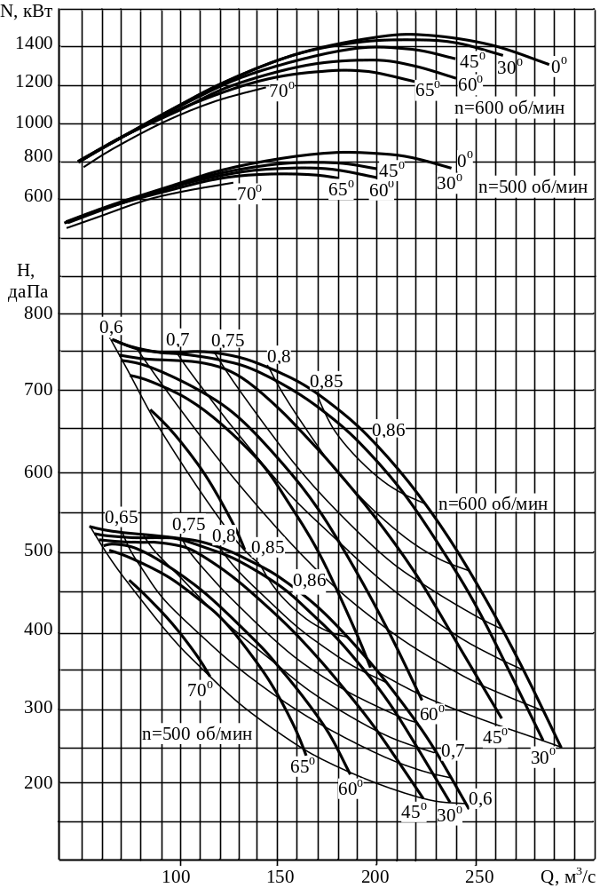
Приложение Б2
(справочное)

Аэродинамические характеристики вентилятора ВЦД 37,5

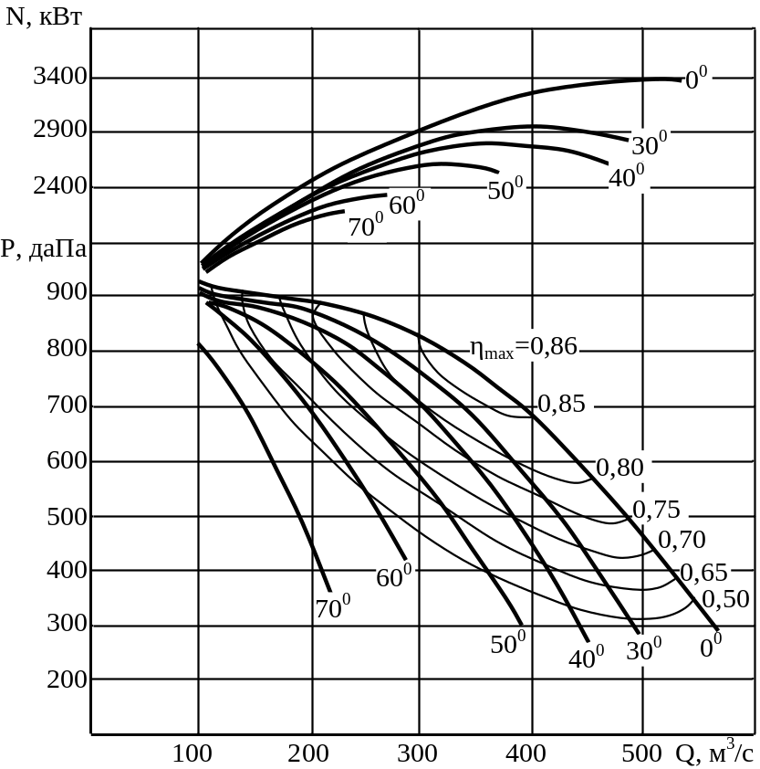
Приложение Б3
(справочное)
Сводный график областей промышленного использования осевых вентиляторов главного проветривания

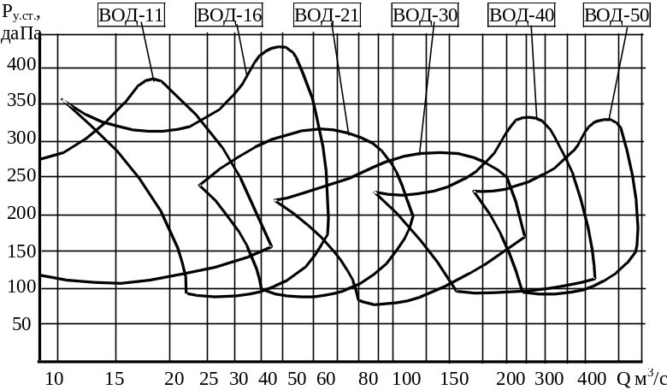

Приложение Б4
(справочное)

Сводный график областей промышленного использования центробежных вентиляторов главного проветривания

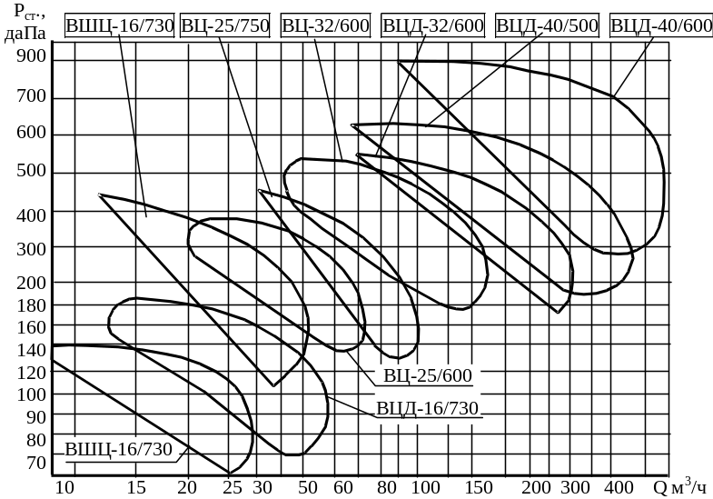
Приложение Б5
(справочное)
Индивидуальные характеристики осевых вентиляторов

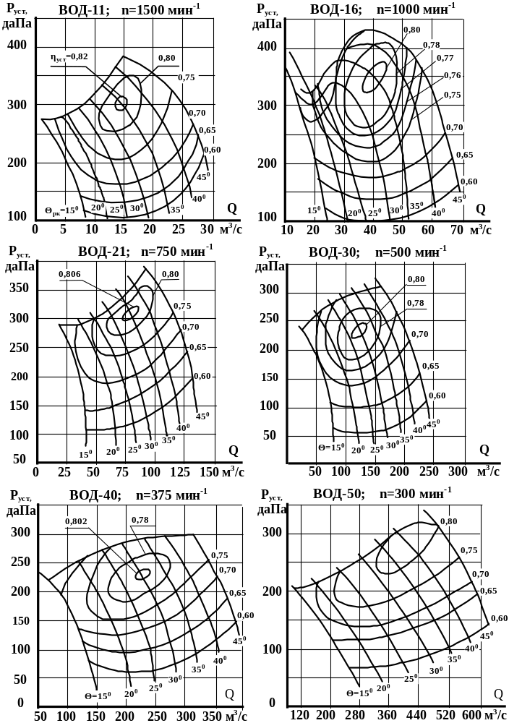
Приложение Б6
(справочное)
Индивидуальные характеристики центробежных вентиляторов

